Nama : | Danik Fitri Astuti | 16808141007
 | Riska Noor | 16808141008
 | Rosita Pangesti | 16808141055
 | Heni Ambarwati | 16808144025
 | Mukhlis Abror | 16808144039

PT. ASTRA INTERNATIONAL,Tbk.

- Profil Perusahaan
Astra International (IDX: ASII) merupakan perusahaan multinasional diversifikasi yang bermarkas di Jakarta, Indonesia. Perusahaan yang berorientasi pada profit ini didirikan pada tahun 1957 dengan nama PT Astra International Incorporated. Pada tahun 1990, perseroan mengubah namanya menjadi PT Astra International Tbk. Perusahaan ini termasuk perusahaan go public dan tercatat di Bursa Efek Jakarta sejak tanggal 4 April 1990. Per 30 Juni 2018, mayoritas saham Astra dimiliki oleh Jardine Cycle & Carriage Ltd. sebesar 50,11%.
Perseroan berdomisili di Jakarta, Indonesia, dengan kantor pusat di JI. Gaya Motor Raya No. 8, Sunter II, Jakarta. Ruang lingkup kegiatan Perseroan seperti yang tertuang dalam anggaran dasarnya adalah perdagangan umum, perindustrian, jasa pertambangan, pengangkutan, pertanian, pembangunan dan jasa konsultasi. Jadi perusahaaan ini termasuk dalam perusahaan yang menyediakan service dan goods. Ruang lingkup kegiatan utama entitas anak meliputi perakitan dan penyaluran mobil, sepeda motor dengan suku cadangnya, penjualan dan penyewaan alat berat, pertambangan dan jasa terkait, pengembangan perkebunan, jasa keuangan, infrastruktur dan teknologi informasi.

- Visi
Visi bisnis Grup Astra adalah:
- Menjadi salah satu perusahaan dengan pengelolaan terbaik di Asia Pasifik dengan penekanan pada pertumbuhan yang berkelanjutan dengan pembangunan kompetensi melalui pengembangan sumber daya manusia, struktur keuangan yang solid, kepuasan pelanggan dan efisiensi
- Menjadi perusahaan yang mempunyai tanggung jawab sosial serta ramah lingkungan

- Misi
Misi bisnis Grup Astra adalah sejahtera bersama bangsa dengan memberika nilai terbaik kepada stakeholder kami.

- Struktur Organisasi
Dewan Komisaris dan Direksi
Nama | Jabatan
Budi Setiadharma | Presiden Komisaris
Muhamad Chatib Basri | Komisaris Independen
Mari Elka Pangestu | Komisaris Independen
Yasutoshi Sugimoto | Komisaris Independen
Sidharta Utama | Komisaris Independen
Anthony Jhon Liddell Nightingale | Komisaris
Benjamin William Keswick | Komisaris
Mark Spencer Greenberg | Komisaris
Adrian Teng Wei Ann | Komisaris
Jonathan Chang | Komisaris
David Alexander Newbigging | Komisaris
John Raymond Witt | Komisaris
Prijono Sugiarto | Presiden Direktur
Bambang Widjanarko Santoso | Direktur Independen
Widya Wiryawan | Direktur
Chiew Sin Cheok | Direktur
Johannes Loman | Direktur
Suparno Djashmin | Direktur
Henry Tanoto | Direktur
Djony Bunarto Tjondro | Direktur
Gidion Hasan | Direktur

- Strategi Bisnis
Prioritas I : Menerapkan strategi CRM (Customer Relationship Management).
Prioritas II : Memperkuat pelayanan dengan menambah jaringan atau network distribusi yang luas Strategi Unit.
- Menerapkan strategi CRM (Customer Relationship Management)
Faktor penentu keberhasilan diantaranya :
- Ketersediaan peralatan
- Memiliki banyak tenaga ahli dibidangnya
- Pelayanan pelanggan
Aktifitas yang dilakukan diantaranya :
- Follow up 1 yaitu melakukan pendekatan melalui telepon terhadap pelanggan yang akan melakukan pembelian pada showroom.
- Apabila telah terjadi pembelian mobil, maka 3 hari setelah pengiriman mobil pelanggan akan dihubungi melalui telepon oleh auto 2000 tso kertajaya, untuk menanyakan dan memastikan kembali apakah mobil telah sampai kepada pelanggan dan kondisi kendaraan baik.
- Follow up 2 yaitu mengingatkan pelanggan untuk melakukan service perawatan pertama yang dilakukan satu bulan setelah mobil dikirim kepada pelanggan atau mobil telah mencapai 1000km.dan kegiatan tersebut akan dilakukan hingga service berkala 5000km, 10000km, 20000km, dst.
- Follow up 3 yaitu kegiatan yang dilakukan melalui telepon kepada pelanggan yang telah melakukan service mobil pada auto 2000 tso kertajaya untuk memastikan bahwa kendaraan yang telah di service 3 hari yang lalu telah kembali dalam kondisi yang baik, apabila masih terdapat masalah pada kendaraan maka pelanggan dapat kembali ke bengkel untuk perbaikan ulang.
Output berupa mempertahankan pelanggan dan menetapkan loyalitas pelanggan.
Outcame berupa profit, baik financial maupun non financial, loyalitas pelanggan.
Impact berupa image terhadap perusahaan akan meningkat sehingga akan menjadi Dealer Otomotif yang terbaik di Indonesia.
- Memperkuat pelayanan dengan menambah jaringan atau network distribusi yang luas.
Faktor penentu keberhasilan diantaranya :
- Kemudahan pelayanan
- Networking
Aktifitas yang dilakukan diantaranya :
- Bekerjasama dengan anggota leasing Astra yaitu Astra kredit Company dan Toyota Astra Finance Service menyediakan program kredit yang dapat disesuaikan dengan keinginan dan kebutuhan pelanggan
- Bekerjasama dengan mobil 88 memberikan kemudahan dengan layanan Trade In (tukar tambah). Mobil 88 akan melakukan appraisal (menghitung harga kendaraan) dan memberikan harga yang kompetitif bagi pelanggan sehingga pelanggan tidek repot lagi untuk menjual kendaraannya.
- Memperkuat layanan aftersales
- Membuka outlet diberbagai tempat
Output berupa mempermudah pelanggan untuk membeli dan menjual kendaraan.
Outcame berupa profit, baik financial maupun non financial, dapat memperlebar sayap
perusahaan.
Impact berupa kepuasan pelanggan dan kesetiaan para konsumen AUTO 2000.

- Stategi Manajemen Sumber Daya Manusia
- Strategi
Dengan panduan People Portfolio Roadmap, pengelolaan sumber daya manusia Grup Astra mengacu pada sistem dan kebijakan tingkat korporasi yang diturunkan dan diaplikasikan sesuai kebutuhan organisasi di masing-masing perusahaan Astra. Dengan komitmen terhadap filosofi “Winning Concept, Winning System dan Winning Team”, Astra selalu konsisten berupaya untuk meningkatkan kualitas sumber daya manusia. Astra bertekad untuk mewujudkan Winning Team dengan bekerja keras berlandaskan komitmen bersama dan bekerja bersama-sama. Untuk mewujudkan Winning Team Astra, pengelolaan sumber daya manusia dilakukan dengan mengintegrasikan strategi sumber daya manusia dengan rancangan perencanaan bisnis dan kepemimpinan organisasi.
Hal ini didukung dengan langkah-langkah penguatan brand Astra untuk mendapatkan karyawan/bakat terbaik, aplikasi budaya berbasis kinerja, proses pengembangan kader pemimpin masa depan, menciptakan ikatan afiliasi yang kuat dengan karyawan (engagement), dan membina hubungan industrial yang erat, yang keseluruhannya dirangkul dengan budaya perusahaan yang kuat. Keseluruhan upaya tersebut didukung oleh proses audit internal yang menjaga efektivitas dan kesesuaian realisasi implementasinya, serta upaya untuk memacu proses pengembangan sumber daya manusia yang selaras dengan tuntutan dan pertumbuhan bisnis.
Dalam rangka memastikan ketersediaan dan kecukupan sumberdaya manusia yang unggul guna mendukung kemampuan bersaing, mengatasi tantangan dan pertumbuhan bisnis, Astra memberi perhatian pada tiga komponen utama, yakni:
  - Education
Pasar yang semakin terintegrasi secara regional (dalam MEA) maupun global (dalam konteks AFTA dan NAFTA), membuat consumer-behavior berubah dan menuntut penyesuaian kemampuan dibidang teknologi. Astra meyakini hanya melalui pendidikan yang sistemik dan sistematis kita dapat membangun SDM yang mampu berinovasi, menguasai teknologi dan meningkatkan produktifitasnya.
  - Enrichment
Astra bertekad mengedepankan talent management sebagai salah satu prioritas utama dalam memenuhi kebutuhan SDM yang sejalan dengan pertumbuhan bisnis. Astra akan konsisten memberikan tugas dan rotasi untuk mengoptimalisasi potensi para kader, serta membangun kematangan dan pendalaman bidang-bidang bisnis yang berbeda.
  - Empowerment
Astra bertekad untuk mempersiapkan, mengasah, dan melahirkan pemimpin bisnis yang handal, dengan cara memberi kesempatan kepada eksekutif muda bertalenta menduduki posisi jabatan bisnis tertentu, agar mereka dapat meningkatkan kompetensi dan prestasinya.
- Implementasi
Strategi pengembangan sumber daya manusia di tahun 2014, disebut juga Human Capital (HC), merupakan kelanjutan pelaksanaan strategi People Roadmap yang telah digulirkan sejak 2010 dengan sasaran utama menjamin ketersediaan pemimpin yang kapabel di setiap lini. Untuk maksud tersebut, program dan inisiatif dikembangkan dan dilaksanakan secara terstruktur dan terukur, baik untuk jalur generalis maupun spesialis. Posisi dan peran HC kantor pusat adalah sebagai enabler bagi terselenggaranya strategi, program dan proses pengembangan HC yang efektif untuk mendukung terlaksananya strategi bisnis untuk mencapai visi perusahaan.
Untuk mendukung tercapainya visi perusahaan 2020, Astra telah mengembangkan sistem guna memastikan kemampuan organisasi dan Hcnya untuk menerjemahkan dan mengeksekusi tahap-tahap menuju visi 2020 tersebut, berjalan efektif dengan tingkat produktifitas yang mendukung daya saing dan kesinambungan usaha. Program pengembangan tidak hanya ditujukan kepada para pemimpin yang sedang menjabat, tetapi juga ditujukan untuk para kader agar mereka bisa dipersiapkan sejak dini untuk memenuhi tuntutan kecukupan kompetensi, jumlah dan waktu.
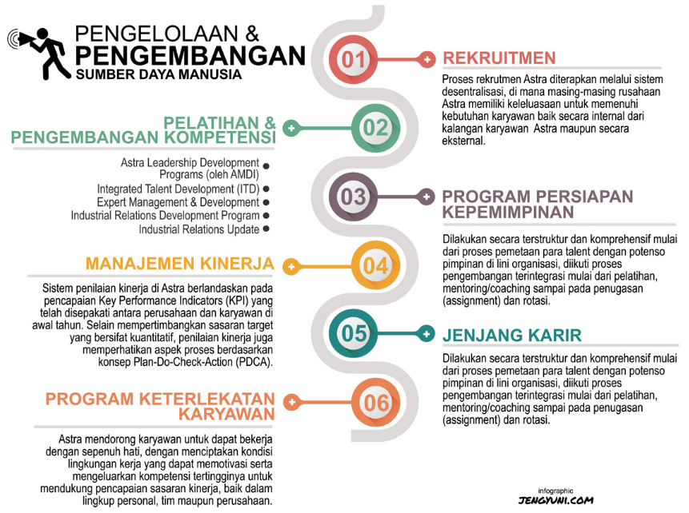
Astra telah mengembangkan sistem guna memastikan kemampuan organisasi dan sumber daya manusianya untuk menerjemahkan dan mengeksekusi strategi-strategi menuju visi 2020 secara efektif, dengan tingkat produktifitas yang mendukung daya saing dan kesinambungan usaha. Beragam Program penyegaran telah dilaksanakan untuk jajaran para pemimpin perusahaan, pelatihan teknis juga telah diberikan untuk para penanggung jawab AMS perusahaan grup Astra, sehingga saat ini nilai-nilai operasional perusahaan grup Astra telah selaras dengan nilai-nilai Catur Dharma. Tim Astra Management System (AMS) juga sudah mengembangkan dan mensosialisasikan panduan pemakaian AMS untuk mendukung strategi bisnis yang mulai memasuki tahap “Building Up to the Next Level”.

